BÁO CÁO THỰC HÀNH LAB 19
GIT RECOVERY
Người báo cáo: Liamz07

- Mục tiêu:
- Hoàn tác thay đổi cục bộ (git restore): Hủy bỏ các chỉnh sửa chưa commit tại Working Directory hoặc gỡ tệp khỏi Staging Area.
- Lưu trữ tạm thời (git stash): Cất giữ nhanh các thay đổi đang làm dở để chuyển sang nhánh khác xử lý công việc khẩn cấp mà không cần tạo commit rác.
- Đảo ngược & Đặt lại lịch sử (git revert vs git reset): Phân biệt rõ cơ chế hoàn tác an toàn cho nhánh chung (revert) và cơ chế quay ngược con trỏ lịch sử (reset với các cờ --soft, --mixed, --hard).
- Khôi phục dữ liệu bị mất (git reflog): Sử dụng nhật ký tham chiếu nội bộ của Git để tìm lại và phục hồi các commit đã bị xóa nhầm do git reset --hard.

- Môi trường và chuẩn bị:
- Hệ điều hành: Ubuntu Linux / macOS / Windows (sử dụng Terminal / Git Bash)
- Công cụ: Git CLI (Phiên bản 2.23+ trở lên để hỗ trợ đầy đủ lệnh git restore).
- Khởi tạo môi trường thực hành:
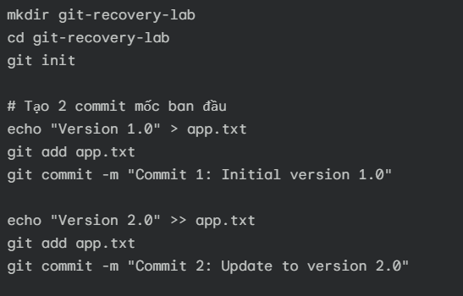

- Nội dung thực hành chi tiết:
BÀI 1: HOÀN TÁC THAY ĐỔI CHƯA COMMIT VỚI GIT RESTORE
- Mục đích: Khôi phục tệp tin về trạng thái sạch sẽ của lần commit gần nhất.
- Thao tác thực thi:
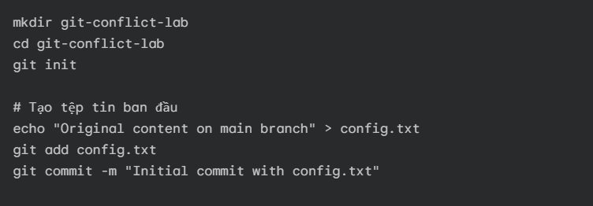
- Kết quả: Tệp app.txt trở về nguyên vẹn nội dung Version 2.0 mà không làm bẩn lịch sử commit.

BÀI 2: CẤT GIỮ CÔNG VIỆC ĐANG LÀM DỞ VỚI GIT STASH
- Mục đích: Lưu tạm thay đổi chưa hoàn thiện vào bộ nhớ đệm (Stash stack) để chuyển nhánh gấp.
- Thao tác thực thi:
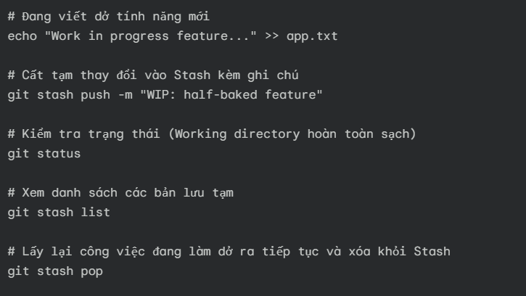
- Kết quả: Toàn bộ dòng "Work in progress feature..." được khôi phục nguyên trạng về Working Directory sau khi chạy git stash pop.

BÀI 3: ĐẢO NGƯỢC COMMIT AN TOÀN VỚI GIT REVERT
- Mục đích: Hủy bỏ tác động của một commit đã tồn tại bằng cách tạo ra một commit mới mang nội dung ngược lại (giữ nguyên lịch sử cũ, cực kỳ an toàn khi làm việc nhóm).
- Thao tác thực thi:
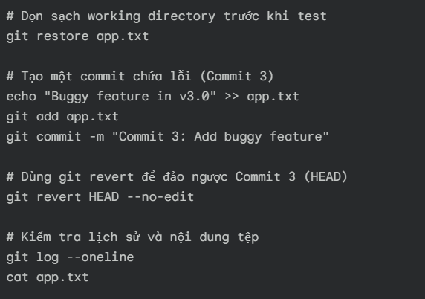
- Kết quả: Lịch sử xuất hiện thêm Commit 4: Revert "Commit 3: Add buggy feature", nội dung tệp app.txt tự động loại bỏ dòng "Buggy feature in v3.0".

BÀI 4: QUAY NGƯỢC CON TRỎ LỊCH SỬ VỚI GIT RESET
- Mục đích: Di chuyển con trỏ HEAD lùi về một commit cũ hơn trong quá khứ.
- Phân biệt 3 chế độ hoạt động:
- git reset --soft HEAD~1: Lùi lại 1 commit, giữ nguyên thay đổi ở Staging Area.
- git reset --mixed HEAD~1 (mặc định): Lùi lại 1 commit, đưa thay đổi về Working Directory.
- git reset --hard HEAD~1: Lùi lại 1 commit và xóa sạch toàn bộ thay đổi ở cả Staging lẫn Working Directory.

- Kịch bản làm mất commit và khôi phục bằng git reflog:
Đây là tình huống cứu hộ dữ liệu quan trọng nhất trong quản trị mã nguồn khi lập trình viên vô tình dùng lệnh xóa cứng (--hard) làm biến mất hoàn toàn lịch sử commit trên git log.
BƯỚC 1: TẠO DỮ LIỆU QUAN TRỌNG VÀ CỐ TÌNH LÀM MẤT BẰNG GIT RESET --HARD
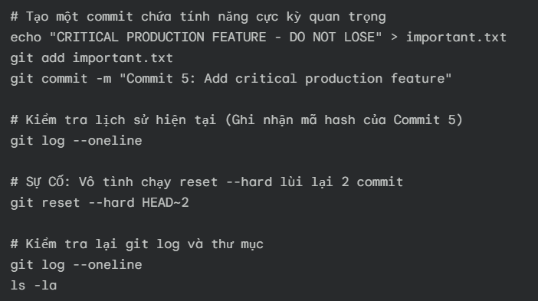
- Hiện tượng quan sát:
- Commit 5: Add critical production feature hoàn toàn biến mất khỏi git log.
- Tệp important.txt bị xóa sổ khỏi thư mục làm việc.

BƯỚC 2: TRUY VẾT DẤU VẾT TRONG NHẬT KÝ THAM CHIẾU (GIT REFLOG)
- Nguyên lý kỹ thuật: Mặc dù git log không còn hiển thị Commit 5, nhưng Git vẫn lưu giữ mọi chuyển động của con trỏ HEAD trong vùng nhật ký cục bộ mang tên Reference Logs (reflog) trong vòng mặc định 90 ngày trước khi trình thu gom rác (Garbage Collector) xóa vĩnh viễn.
- Thao tác thực thi: git reflog
- Kết quả hiển thị trên Terminal:
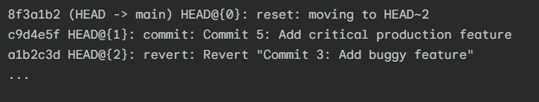
- Phân tích: Dòng HEAD@{1} chính là thời điểm ngay trước khi lệnh reset --hard xảy ra, mang mã định danh SHA-1 của commit bị mất là c9d4e5f.

BƯỚC 3: PHỤC HỒI NGUYÊN VẸN COMMIT VÀ DỮ LIỆU BỊ MẤT
- Sử dụng mã băm c9d4e5f (hoặc định danh HEAD@{1}) để đưa nhánh main quay trở lại đúng thời điểm trước khi xảy ra sự cố:
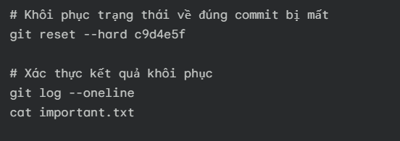
- Kết quả xác thực:
- Commit 5: Add critical production feature xuất hiện trở lại trên đỉnh của git log.
- Tệp important.txt cùng nội dung "CRITICAL PRODUCTION FEATURE - DO NOT LOSE" được phục hồi nguyên vẹn 100%.

- Tổng hợp so sánh các công cụ khôi phục:
Lệnh git | Phạm vi tác động | Có làm thay đổi lịch sử? | Trường hợp sử dụng tối ưu
git restore | Working Directory / Staging | Không | Hủy bỏ nhanh các dòng code mới gõ sai chưa kịp commit.
git stash | Working Directory / Staging | Không | Cất tạm code đang viết dở để chuyển sang nhánh khác xử lý gấp.
git revert | Repository (Commit) | Không (tạo commit mới) | Hoàn tác lỗi trên các nhánh dùng chung (main, develop) đã push lên Remote.
git reset | Repository / Staging / Working | Có (xóa bớt lịch sử) | Dọn dẹp các commit nháp trên nhánh cá nhân cục bộ trước khi push.
git reflog | Con trỏ HEAD cục bộ | Chỉ đọc (read-only) | Tra cứu mã hash để cứu các commit/nhánh bị mất do reset --hard hoặc xóa nhầm nhánh.

- Kết luận và bài học rút ra:
- Kết quả đạt được: Thực hành thành công toàn bộ 5 công cụ khôi phục dữ liệu của Git (restore, stash, revert, reset, reflog), đặc biệt nắm vững quy trình cứu hộ commit bị mất sau sự cố git reset --hard.
- Nguyên tắc an toàn cốt lõi:
- Tuyệt đối không dùng git reset --hard trên các nhánh đã chia sẻ cho nhóm; thay vào đó hãy dùng git revert.
- Trong Git, một khi dữ liệu đã được commit, nó gần như không bao giờ bị mất ngay lập tức — git reflog chính là "phao cứu sinh" cuối cùng giúp khôi phục mọi sai lầm thao tác trên máy cục bộ.

HẾT!

